

**INSTITUTO DE ADMINISTRACION PÚBLICA DEL ESTADO DE CHIAPAS**

PLANEACION ESTRATEGICA

NOVIEMBRE 2014

DOCENTE

Dr. ANTONIO PEREZ GOMEZ

ACTIVIDAD 5:

DIAGNOSTICO ESTRATEGICO DEL HOSPITAL REGIONAL

DE ALTA ESPECIALIDAD CIUDAD SALUD

EQUIPO X

ALUMNO

DARIO CUETO REYES

MATRIZ DE CUANTIFICACIÓN

|  |  |  |  |  |  |  |  |
| --- | --- | --- | --- | --- | --- | --- | --- |
| **FORTALEZA** | IMPOR  TANCIA | PONDE  RACION | RESUL  TADO | **DEBILIDADES** | IMPOR  TANCIA | PONDE  RCIÓN | RESUL  TADO |
| Personal altamente capacitado | 9 | .5 | 4.5 | El hospital se encuentra ubicado fuera de la zona urbana de Tapachula | 7 | 1 | 7 |
| Tecnología de vanguardia | 10 | .9 | 9 | Proceso de aceptación demasiado burocrático | 9 | 1 | 9 |
| Infraestructura optima | 10 | .9 | 9 | Ausentismo del personal | 6 | .9 | 5.4 |
| Asignación de recurso federal para la continuidad de procesos de atención | 10 | 1 | 10 | Envió de pacientes en etapa avanzada de enfermedad | 10 | 1 | 10 |
| Tratamientos de vanguardia | 10 | 1 | 10 | Baja ocupación hospitalaria | 5 | .9 | 4.5 |
|  |  |  |  | Poca recuperación por cuotas | 10 | 1 | 10 |
|  |  |  |  | Paternalismo sindical | 8 | .7 | 5.6 |
| PROMEDIO |  |  | **8.5** |  |  |  | **7.35** |
| COMPETITIVI  DAD |  |  |  |  |  |  | **1.15** |
| **OPORTUNI**  **DADES** | IMPACTO | PROBABLI  DAD DE OCURREN  CIA | RESUL  TADO | **AMENZAS** | IMPACTO | PROBABILIDAD DE OCURRENCIA | RESUL  TADO |
| Concientización del personal | 9 | 1 | 9 | Factores ambientales adversos | 10 | .5 | 5 |
| Mejorar los trámites de referencia de pacientes | 10 | .7 | 7 | Falta de un albergue para los familiares de pacientes foráneos | 10 | 1 | 10 |
| Profesionalización del personal | 9 | .5 | 4.5 | Incapacidad para creación de áreas muy especializadas para tratamiento de enfermedades de reciente diagnostico (ebola) | 10 | 1 | 10 |
| Educación de la población | 10 | 1 | 10 | Giro a hospital de segundo nivel | 9 | 1 | 9 |
| Ser el único hospital de alta especialidad en el estado y/o región | 8 | .9 | 7.2 | Renuncia del personal calificado | 10 | .8 | 8 |
| Relación con los Institutos nacionales de Salud para referencia de pacientes | 9 | .9 | 8.1 |  |  |  |  |
| Asesoría, capacitación de personal, telemedicina diagnóstica, docente} | 9 | .9 | 8.1 |  |  |  |  |
| Creación de convenios internacionales para intercambio de personal de salud | 8 | .7 | 5.6 |  |  |  |  |
| **PROMEDIO** |  |  | **7.43** |  |  |  | **8.4** |
| **ATRACTIVIDAD** |  |  |  |  |  |  | **-0.97** |
|  |  |  |  |  |  |  |  |

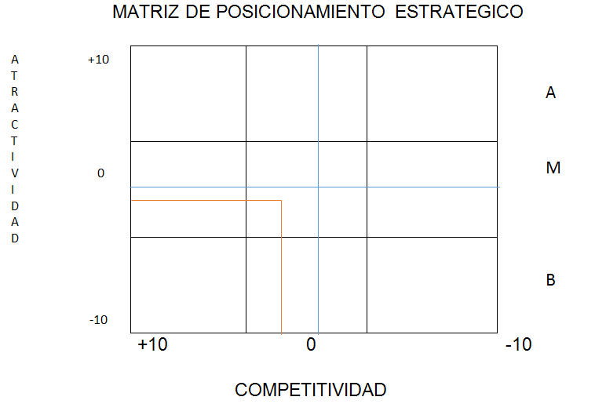

A través de esta matriz y analizando la información obtenida, podemos concluir que tenemos un nivel de Atractividad bajo, con una competitividad de igual forma no muy alta, nos encontramos en un nivel de mantenimiento, debido a que nuestras fortalezas se ven debilitadas por nuestras debilidades. A nivel externo nuestras amenazas suelen verse neutralizadas por nuestras oportunidades.

MATRIZ FODA

FORTALEZA (F) DEBILIDADES (D)

OPORTUNIDADES F1O1, F1O3, F1O4, F1O8 D2O2

 (O) F2O5, F2O7 D4O2

F3O5 D5O2

F4O2, F4O3, F4O5, F4O7, F4O8 D6O5

F5O3, F5O5, F5O7, F5O8 D7O1, D7O3, D7O7

AMENAZAS F1A4, F1A5 D1A2

1. F2A4 D5A5

F3A1, F3A2, F3A3 D7A5

F4A2, F4A3, F4A4

F5A3, F5A4, F5A5

Como muestra la información nuestras amenazas se ven neutralizadas por nuestras fortalezas

Nos encontramos ante estrategias: FO Maxi-Maxi, nuestras fortalezas neutralizan las amenazas, DO nuestras debilidades nos permiten aprovechar nuestras oportunidades, FA Maxi-Mini nuestra fortalezas nos permiten hacer frente a nuestras amenazas y DA Mini-Mini nuestras debilidades no son vulneradas por las amenazas.